“Vzdělávání má smysl, když vede ke změně..”
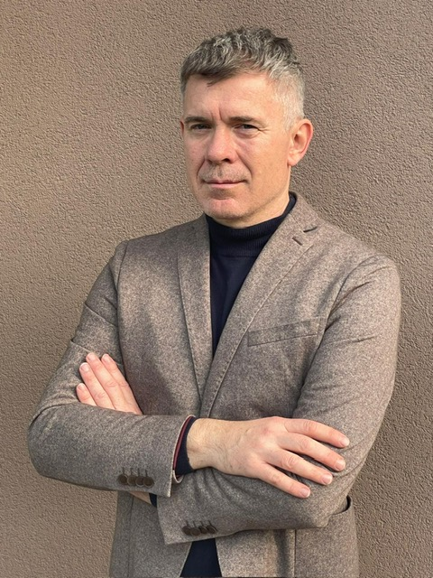

Mgr. Marek PROCHÁZKA

O mně | - „Vzdělávání je pro mě cestou ke změně – proto jsem se mu věnoval celý profesní život. Kombinuji zkušenosti pedagoga, lídra a školitele, umím vést tým, tvořit smysluplné programy a nastavovat vzdělávací strategie. Věřím v sílu dialogu a partnerství – ať už mezi učitelem a žákem, nebo školitelem a účastníkem. Stavím na důkladné přípravě, srozumitelnosti a empatii. Chci být tím, kdo pomáhá školám růst – nejen předávat obsah, ale podněcovat změnu myšlení.“
Osobní údaje | - národnost: česká  - stav: ženatý  - bydliště: Kuřim, Tleskačova 1705, Brno-venkov  - mobil: +420 724 623 206  - e-mail: marek.prochazka74@centrum.cz
Vzdělání  1993-1998  1988-1992 | - Masarykova univerzita, přírodovědecká fakulta, Brno  - Učitelství biologie a chemie pro střední školy.  - Titul: Mgr.  - Gymnázium Slovanské náměstí, Brno
Pedagogická praxe  1998 - 03/1999  1993-1998 | 1. Německé zemské gymnasium, Brno  Učitel biologie a chemie na víceletém gymnáziu  - Vedení výuky, třídnictví, příprava studentů k maturitě.  - Příprava výukových materiálů a pracovních listů.  _______________________________________________________________________  Gymnázium Slovanské náměstí, Brno  1.Německé zemské gymnasium, Brno  Učitel-praktikant biologie a chemie na víceletém gymnáziu  - Plný úvazek. Vedení výuky, třídnictví - třídu jsem vedl od primy k maturitě.  - Organizace přírodovědných kurzů.
Pracovní praxe  07/2020 -12/2024  11/2019 - 06/2020  06/2005 - 10/2019  04/19990 - 05/2005 | ŠKOLA POPULO – doučování na míru  ________________________________________________________________  ANGELINI PHARMA  Training and Development manager  - Vedení vzdělávacích projektů, příprava školení, e-learningů.  - Zavedení interní koučovací platformy.  - Hodnocení dopadu vzdělávacích aktivit (zpětná vazba, měření kompetencí před a po).  JPS/ Dentsply Sirona  Specialista pro zubní implantologii  SANDOZ  Školitel a kouč / Field Force Manager / Area Manager  - Dlouhodobý rozvoj dovedností týmů i jednotlivců.  - Tvorba a realizace tréninkových programů.  - Vedení týmů obchodních zástupců, podpora růstu kompetencí.  _______________________________________________________________________  LEK PHARMA, BELUPO  Area manager, Farmaceutický reprezentant  - Vedení obchodních týmů, pravidelné hodnocení výkonnosti
Jazyky | - Anglický jazyk, B1  - Německý jazyk, A2
Další vzdělávání a kvalifikace | - Certifikovaný kouč (MŠMT) – Koučink centrum, Praha (2016).  - Train the Trainers – Infinity, Řím (2019).  - Prezentační dovednosti – Interquality, Praha (2003).  - Obchodní a komunikační akademie – Mercuri, Praha (2007–2008).  - Emoční prodej a vedení školení – Red Nucleus, Barcelona / Řím (2023–2024).  - Zahraniční studium AJ – Brighton, UK (2018).  - Insights typologie osobnosti – Develor, Praha (2012).
IT dovednosti | - MS Office, MS Teams-Zoom-Google Meet, SAP Success Factors.  - Moodle, Google classroom.  - Správa a distribuce e-learningových kurzů.  - Tvorba výukových materiálů.  - Hodnocení a zpětná vazba po školení.
Jiné dovednosti | - Řidičský průkaz skupiny B (zkušenosti s pravidelným cestováním).
Zájmy | - Sport (turistika, cyklistika, lyžování).  - Cestování spojené s lokální gastronomií, akvaristika, kultura.  - Výcvik psa.
Reference | - Na vyžádání.
Shrnutí | - Přináším zkušenosti z oblasti vzdělávání, rozvoje lidí a moderních výukových metod. Umím vytvářet srozumitelnou, prakticky zaměřenou výuku, která motivuje a propojuje teorii s reálným životem. Získáte spolehlivého učitele, který umí pracovat samostatně i v týmu, má zkušenosti z mezinárodního prostředí a rozumí efektivnímu předávání znalostí.

